I.Định nghĩa vấn đề

1 Giới thiệu về dự án

2 Hệ thống hiện tại

3 Hệ thống dự kiến

4 Giới hạn của dự án

5 Yêu cầu phần cứng và phần mềm
1.5.1 Yêu cầu tối thiểu
 | Server | Client
Hardware
Software
1.5.2 Yêu cầu đề nghị
 | Server | Client
Hardware
Software

Đối tượng sử dụng hệ thống

1 Người sử dụng trong ứng dụng
1.1 Quản lí
-Được quyền xem thông tin của nhân viên, thêm nhân viên, sửa thông tin nhân viên, xóa nhân viên khỏi CSDL(xa thải nhân viên).
-Được quyền xem thông tin sản phẩm, số lượng còn trong kho, thêm sản phẩm, sửa thông tin sản phẩm, xóa sản phẩm khỏi CSDL.
-Xem lịch sử giao dịch của nhân viên bán háng và nhân viên kho.
-Được quyền xem báo cáo về tình hình kinh doanh của cửa hàng, tình hình tiêu thụ của các sản phẩm, để từ đó có đánh giá khách quan về tình hình kinh doanh, đưa ra các quyết định chi tiêu, nhập hàng hợp lí
-Thiết lập tài khoản của mình: thay ảnh đại diện, thay mật khẩu.

1.2 Nhân viên bán hàng
-Nhập xuất hóa đơn bán hàng, xem lịch sử giao dịch của mình, xem hàng tồn trong kho.
-Thiết lập tài khoản của mình: thay ảnh đại diện, thay mật khẩu.
1.3 Nhân viên thủ kho
-Nhập xuất hóa đơn nhập hàng, xem lịch sử giao dịch của mình, xem hàng tồn trong kho.
-Thiết lập tài khoản của mình: thay ảnh đại diện, thay mật khẩu

2 Chức năng của ứng dụng
2.1 Quản lí
- Quản lí nhân viên, sản phẩm.
-Tạo báo cáo, theo dõi tình hình kinh doanh của cửa hàng.
2.2 Nhập hàng, bán hàng
-Lưu thông tin giao dịch nhập hàng và bán hàng.
-Hiển thị số sản phẩm có trong cửa hàng.
3 Hạn chế của ứng dụng
-Chưa tham khảo ý kiến khách quan của những người sử dụng về giao diện, nên vẫn còn một số hạn chế về thẩm mĩ.
-

III. Xây dựng cơ sở dữ liệu
1 Chi tiết bảng

- Bảng đơn vị
Trường | Mô tả | Ràng buộc | Kiểu dữ liệu
Donvi_id | Mã đơn vị | PRIMARY | INT(11)
Ten_donvi | Tên đơn vị |  | VARCHAR(128)
- Bảng nhà cung cấp
Trường | Mô tả | Ràng buộc | Kiểu dữ liệu
Nhacungcap_id | Mã nhà cung cấp | PRIMARY | INT(10)
Ten_nhacungcap | Tên nhà cung cấp |  | VARCHAR(128)
- Bảng danh mục
Trường | Mô tả | Ràng buộc | Kiểu dữ liệu
Danhmuc_id | Mã danh mục | PRIMARY | INT(10)
Ten_danhmuc | Tên danh mục |  | VARCHAR(128)

- Bảng sản phẩm
Trường | Mô tả | Ràng buộc | Kiểu dữ liệu
Id | ID | PRIMARY | INT(11)
Sanpham_id | Mã sản phẩm | UNIQUE | VARCHAR(7)
Ten_sanpham | Tên sản phẩm |  | VARCHAR(128)
Danhmuc_id | Mã danh mục |  | INT(11)
Nhacungcap_id | Mã nhà cung cấp |  | INT(11)
Donvi_id | Mã đơn vị |  | INT(11)
Gia_nhap | Giá nhập |  | FLOAT
Gia_ban | Giá bán |  | FLOAT
Soluong | Số lượng |  | INT(10)
Giam_gia | Giảm giá |  | INT(10)
Image_link | Đường dẫn ảnh |  | VARCHAR(128)
- Bảng chi tiết đơn hàng
Trường | Mô tả | Ràng buộc | Kiểu dữ liệu
id | ID | PRIMARY | INT(11)
Ten_hoadon | Tên hoá đơn |  | VARCHAR(256)
Loaigiaodich_id | Mã loại giao dịch |  | INT(11)
Sanpham_id | Mã sản phẩm |  | VARCHAR(7)
Soluong | Số lượng bán |  | INT(10)

- Bảng hoá đơn
Trường | Mô tả | Ràng buộc | Kiểu dữ liệu
Id | ID | PRIMARY | INT(11)
Ten_hoadon | Tên hoa đơn | UNIQUE | VARCHAR(256)
Thoigian | Thời gian tạo |  | timestamp
Nhanvien_id | Mã nhân viên |  | VARCHAR(5)

- Bảng loại giao dịch
Trường | Mô tả | Ràng buộc | Kiểu dữ liệu
Loaigiaodich_id | Mã loại giao dịch | PRIMARY | INT(10)
Ten_loaigiaodich | Tên loại giao dịch |  | VARCHAR(64)
- Bảng Level
Trường | Mô tả | Ràng buộc | Kiểu dữ liệu
level_id | Mã cấp độ | PRIMARY | INT(11)
Ten_level | Tên cấp độ |  | VARCHAR(64)
- Bảng nhân viên
Trường | Mô tả | Ràng buộc | Kiểu dữ liệu
Id | ID | PRIMARY | INT(11)
Nhanvien_ID | Mã nhân viên | UNIQUE | VARCHAR(5)
Ten_nhanvien | Tên nhân viên |  | VARCHAR(64)
Level_ID | Mã cấp độ |  | INT(11)
Ngay_sinh | Ngày sinh |  | DATE
Dia_chi | Địa chỉ |  | VARCHAR(256)
Ngay_vao_lam | Ngày vào làm |  | DATE
Avatar | ảnh đại diện |  | VARCHAR(128)
Password | Mật khẩu đăng nhập |  | VARCHAR(26)
SDT | Số điện thoại |  | VARCHAR(11)

2 Sơ đồ thực thể liên kết

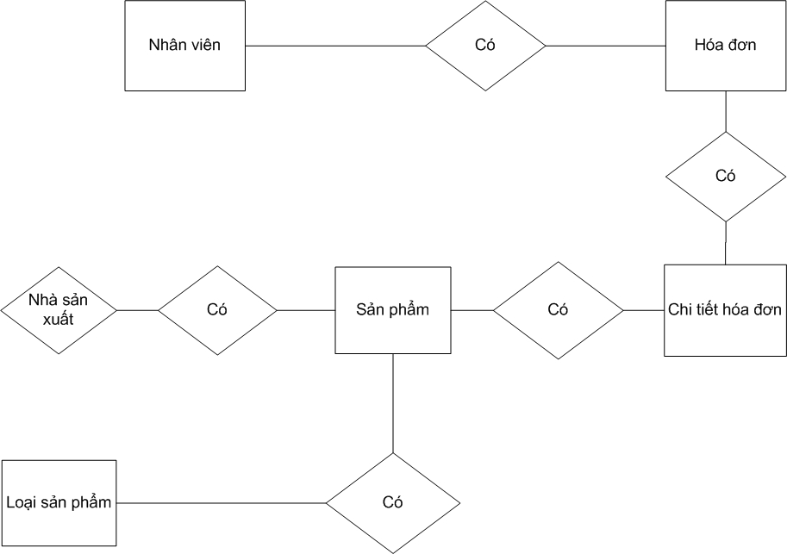

3 Sơ đồ các bảng
3.1 Bảng đơn vị

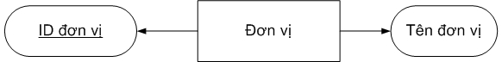

3.2 Bảng nhà cung cấp

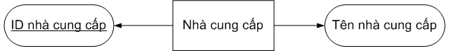

3.3 Bảng danh mục

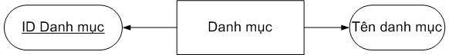

3.4 Bảng sản phẩm

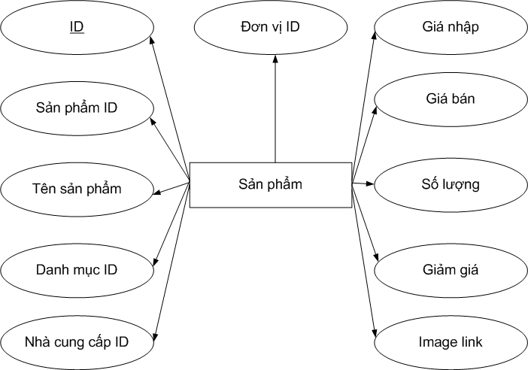

3.5 Bảng chi tiết đơn hàng

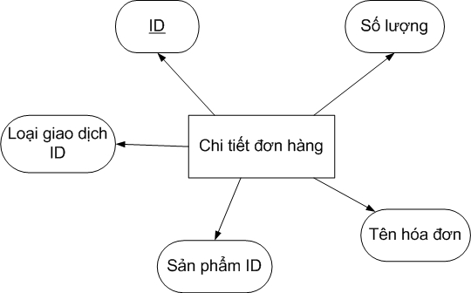

3.6 Bảng hóa đơn

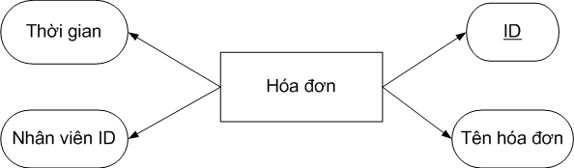
3.7 Bảng loại giao dịch

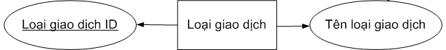

3.8 Bảng Level



3.9 Bảng nhân viên

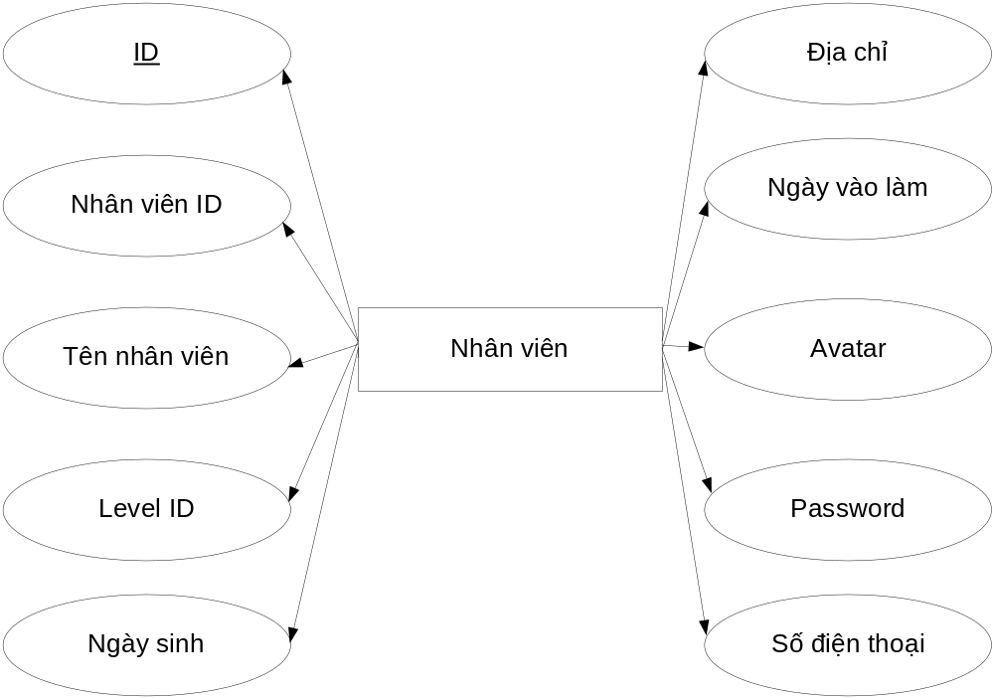

IV. Sơ đồ trang web

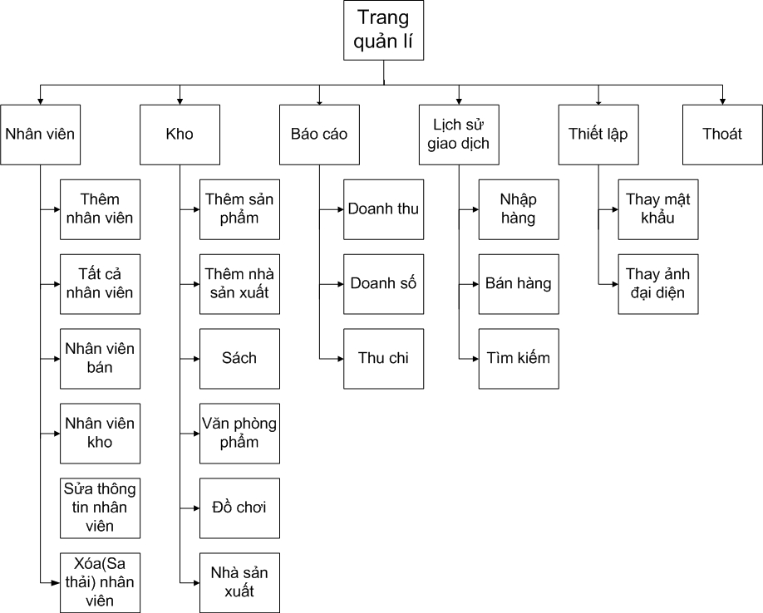

V. Luồng xử lí
1. Đăng nhập

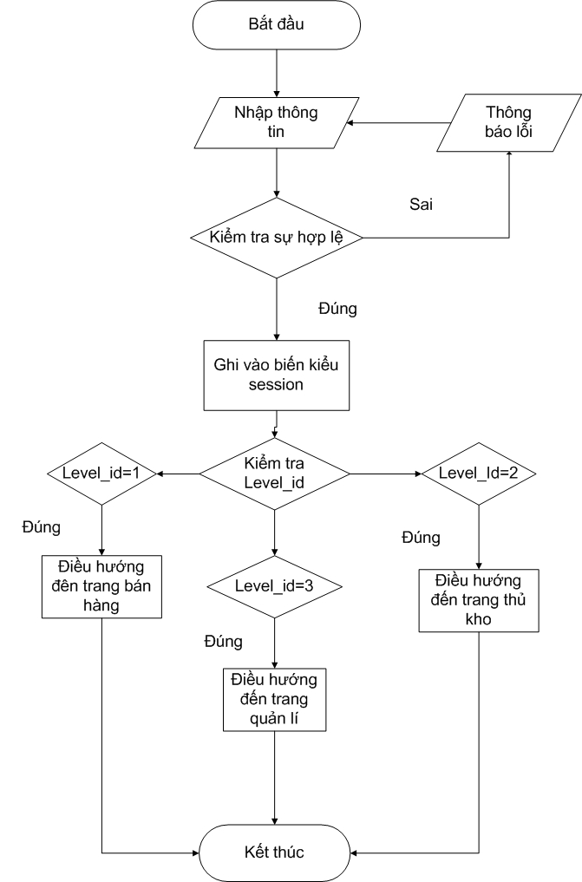
2. Đăng xuất

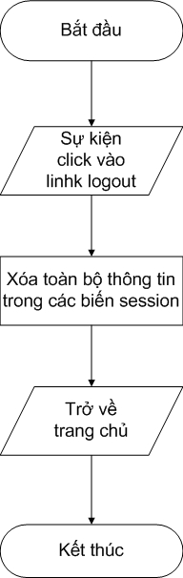
3. Sửa thông tin đối tượng

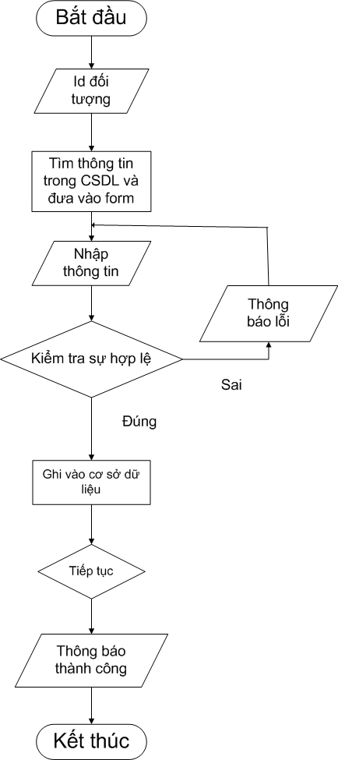
4. Nhập hàng và bán hàng

5. Thêm đối tượng
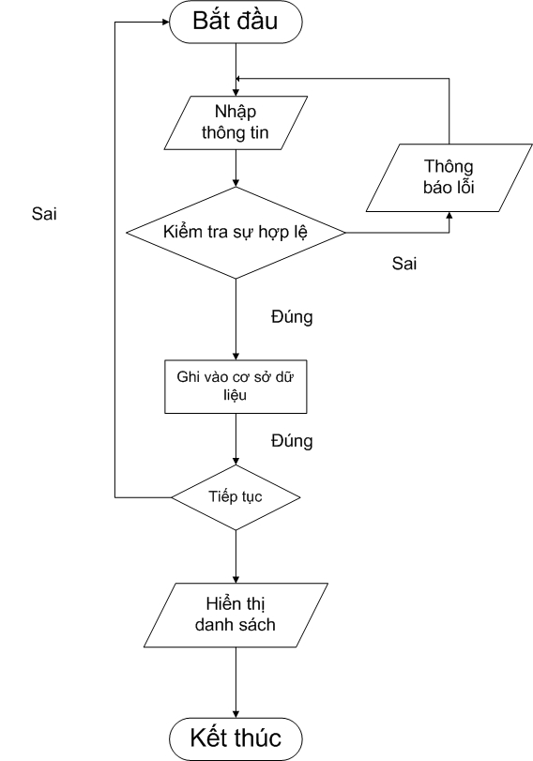
6. Xóa đối tượng

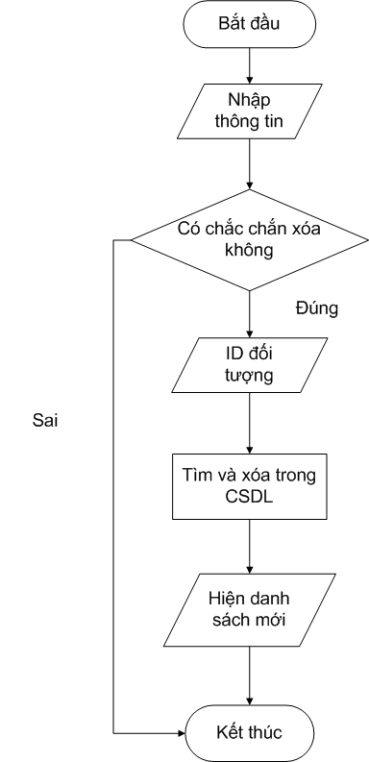
7. Tìm kiếm

8. Tạo báo cáo

VI. Hướng dẫn sử dụng
1 Đăng nhập/Thoát
- Đăng nhập
1. Người dùng truy cập vào trang: nhasachtritue.us
2. Click vào nút đăng nhập
3. Điền đầy đủ và chính xác mã nhân viên và mật khẩu
4. Click vào nút Login hoặc bấm phím Enter
- Thoát: click vào nút “Thoát”
2 Tài khoản quản lí
2.1 Quản lí nhân viên
Sau khi đăng nhập, người dùng được chuyển hướng mặc định đến trang nhân viên.
- Xem thông tin chi tiết của nhân viên: Chỉ chuột vào dòng chứa tên nhân viên ở bảng danh sách nhân viên.
- Sửa thông tin nhân viên: click chuột vào nút , sau đó điền đầy đủ thông tin vào hộp thoại “Sửa thông tin nhân viên”.
- Xóa nhân viên(sa thải nhân viên): click chuột vào nút , xuất hiện hộp thoại kiểm tra bạn có muốn xóa không, click vào nút “Có” trong hộp thoại để xóa.
- Thêm nhân viên: click chuột vào nút “Thêm nhân viên”.
- Dùng bộ lọc nhân viên để xem danh sách nhân viên bán hàng và nhân viên kho: click vào nút “Nhân viên kho” hoặc “Nhân viên bán hàng”.
2.2 Quản lí kho
Click vào nút “Kho ” để vào phần quản lí kho.
- Xem thông tin chi tiết của sản phẩm: Chỉ chuột vào dòng chứa tên sản phẩm ở bảng danh sách sản phẩm.
- Sửa thông tin sản phẩm: click chuột vào nút , sau đó điền đầy đủ thông tin vào hộp thoại “Sửa thông tin sản phẩm”.
- Xóa sản phẩm: click chuột vào nút , xuất hiện hộp thoại kiểm tra bạn có muốn xóa không, click vào nút “Có” trong hộp thoại để xóa.
- Thêm sản phẩm: click chuột vào nút “Thêm sản phẩm”.
- Thêm nhà cung cấp: click chuột vào nút “Thêm nhà cung cấp”, điền đầy đủ thông tin vào hộp thoại mới xuất hiện.
- Xóa nhà cung cấp: click chuột vào nút , xuất hiện hộp thoại kiểm tra bạn có muốn xóa không, click vào nút “Có” trong hộp thoại để xóa.
- Dùng bộ lọc sản phẩm để xem danh sách sách, văn phòng phẩm và đồ chơi: click vào nút “Sách”, “Đồ chơi” hoặc “VPP”.
2.3 Xuất báo cáo thống kê
Click vào nút “Báo cáo” để vào phần tạo báo cáo.
- Click vào từng hình để xuất loại báo cáo tương ứng, điền đầy đủ thông tin vào hộp thoại vừa xuât hiện, click vào nút “Tạo”.
2.4 Quản lí lịch sử giao dịch
Click vào nút “Lịch sử giao dịch” để vào phần quản lí lịch sử giao dịch.
- Xem chi tiết hóa đơn: Click vào nút tại dòng chứa tên hóa đơn.
- Sử dụng bộ lọc, tìm kiếm: click vào nút “Nhập hàng”, “Bán hàng” hoặc nhập mã hóa đơn vào ô tìm kiếm và click vào nút “Tìm”.
3 Bán hàng

